**TRƯỜNG ĐẠI HỌC SÀI GÒN**

**KHOA CÔNG NGHỆ THÔNG TIN**



BÁO CÁO HỌC PHẦN KIỂM THỬ PHẦN MỀM

**PHÂN TÍCH YÊU CẦU NGHIỆP VỤ**

**Giáo viên hướng dẫn: Ts. Đỗ Như Tài**

**Thành viên nhóm:**

**Đinh Trung Hội 3122411058**

**Huỳnh Phúc Hưng 3122411073**

**Nguyễn Hãi Đăng 3122411031**

**Thành phố Hồ Chí Minh, tháng 09 năm 2025**

**THÔNG TIN NHÓM**

|  |  |  |
| --- | --- | --- |
| **Tên Thành Viên** | **MSSV** | **Email** |
| Đinh Trung Hội | 3122411058 | Hoi321668@gmail.com |
| Huỳnh Phúc Hưng | 3122411073 | huynhphuchung3001@gmail.com |
| Nguyễn Hãi Đăng | 3122411031 | nguyenhaidang2004hg@gmail.com |

**PHÂN CÔNG NHÓM**

|  |  |  |
| --- | --- | --- |
| **Tên Thành Viên** | **Phân công** |  |
| Đinh Trung Hội | Làm giới thiệu, ngữ cảnh nghiệp vụ, conceptual model, use cases, user stories | 100% |
| Huỳnh Phúc Hưng | Làm giới thiệu, ngữ cảnh nghiệp vụ, conceptual model, use cases, user stories | 100% |
| Nguyễn Hãi Đăng | Làm giới thiệu, ngữ cảnh nghiệp vụ, conceptual model, use cases, user stories | 100% |

**MỤC LỤC**

**DANH MỤC HÌNH ẢNH 1**

**NỘI DUNG 2**

1. Giới thiệu — Website bán điện thoại 2

2. Ngữ cảnh nghiệp vụ 2

3. Conceptual Model 3

4. Use Case 4

*Use case: Danh mục sản phẩm 4*

*Use case: Giỏ hàng 4*

*Use case: Thanh toán 5*

*Use case: Kho hàng 5*

*Use case: Đánh giá 6*

*Use case: Quản lý truy cập 6*

5. User story 6

*Danh mục sản phẩm 6*

*Giỏ hàng 7*

*Thanh toán 8*

*Kho hàng 8*

*Đánh giá 8*

*Quản lý truy cập 8*

**DANH MỤC HÌNH ẢNH**

Hình 1 : Conceptual Model 3

Hình 2 : Use case_Danh mục sản phẩm 4

Hình 3 : Use case_Giỏ hàng 4

Hình 4 : Use case_Thanh toán 5

Hình 5 : Use case_Kho hàng 5

Hình 6 : Use case_Đánh giá 6

Hình 7 : Use case_Quản lý truy cập 6

**NỘI DUNG**

1. **Giới thiệu — Website bán điện thoại**

Website bán điện thoại là một ứng dụng thương mại điện tử được xây dựng nhằm hỗ trợ việc kinh doanh và mua bán điện thoại di động trong môi trường trực tuyến. Hệ thống được phát triển bằng ngôn ngữ lập trình PHP và sử dụng SQL làm hệ quản trị cơ sở dữ liệu, đảm bảo khả năng lưu trữ, truy xuất và xử lý dữ liệu hiệu quả.

Hệ thống cho phép người mua dễ dàng tìm kiếm, tham khảo và mua sắm điện thoại thông qua các chức năng: duyệt danh mục sản phẩm, xem chi tiết thông tin và thông số kỹ thuật, quản lý giỏ hàng, tiến hành thanh toán và đánh giá sản phẩm. Bên cạnh đó, quản trị viên có thể quản lý toàn bộ hoạt động của cửa hàng như quản lý sản phẩm, kho hàng, đơn hàng, người dùng và theo dõi các đánh giá.

Website bán điện thoại không chỉ đáp ứng nhu cầu kinh doanh trực tuyến thực tế của một cửa hàng điện thoại, mà còn đóng vai trò như một ví dụ thực tiễn phục vụ cho việc học tập, nghiên cứu và áp dụng các nguyên lý phân tích – thiết kế nghiệp vụ, cũng như triển khai ứng dụng web trong môi trường hiện đại.

1. **Ngữ cảnh nghiệp vụ**

Website bán điện thoại có các nghiệp vụ chính cho Danh mục sản phẩm, Giỏ hàng, Thanh toán, Kho hàng, Đánh giá và Quản lý truy cập.

**Danh mục sản phẩm:** Người mua có thể duyệt danh sách điện thoại với các chức năng lọc và sắp xếp theo hãng sản xuất (Apple, Samsung, Oppo…), theo mức giá, dung lượng bộ nhớ hoặc tình trạng “sản phẩm nổi bật”. Người mua có thể xem chi tiết sản phẩm bao gồm: tên, hình ảnh, mô tả, thông số kỹ thuật (màn hình, chip xử lý, RAM, bộ nhớ trong, camera, pin…), giá bán, số lượng tồn kho, thông tin kho hàng (địa chỉ, vị trí), chính sách bảo hành và các đánh giá. Ngoài ra, người mua có thể so sánh nhiều sản phẩm với nhau. Quản trị viên có thể quản lý sản phẩm (thêm mới, chỉnh sửa, xoá), cập nhật thông số kỹ thuật, thay đổi trạng thái sản phẩm (đang bán, ngừng bán) và gán sản phẩm vào kho hiện có.

**Giỏ hàng:** Người mua có thể thêm điện thoại từ danh mục hoặc chi tiết sản phẩm vào giỏ hàng. Giỏ hàng hiển thị danh sách sản phẩm kèm số lượng, giá từng máy, phí vận chuyển và tổng cộng. Người mua có thể chỉnh sửa số lượng hoặc xoá sản phẩm, hệ thống sẽ cập nhật giỏ hàng và tổng tiền theo thời gian thực. Quản trị viên có thể theo dõi giỏ hàng của người mua trong trường hợp cần hỗ trợ.

**Thanh toán:** Sau khi người mua nhấn nút “Thanh toán”, hệ thống sẽ xác thực thông tin đơn hàng, kiểm tra lại tồn kho, xử lý thanh toán (mô phỏng) và tạo đơn hàng. Người mua nhận được email hoặc thông báo xác nhận đơn hàng kèm thông tin bảo hành và thời gian dự kiến giao hàng.

**Kho hàng:** Quản trị viên có thể quản lý danh sách kho hàng (thêm, sửa, xoá), theo dõi số lượng điện thoại còn lại cho từng mẫu, cập nhật khi nhập thêm hàng mới, điều chuyển giữa các kho hoặc trừ kho khi có đơn hàng thành công.

**Đánh giá:** Người mua có thể đánh giá sản phẩm đã mua với thang điểm từ 1 đến 5 sao và viết bình luận chi tiết (ví dụ: hiệu năng, pin, camera). Hệ thống hiển thị điểm đánh giá trung bình và danh sách nhận xét để hỗ trợ người mua khác.

**Quản lý truy cập:** Người mua và quản trị viên đều có thể đăng nhập/đăng xuất hệ thống. Người mua được điều hướng đến trang danh mục điện thoại, trong khi quản trị viên được điều hướng đến trang quản trị. Hệ thống phân quyền rõ ràng để ngăn người mua truy cập vào các chức năng quản trị.

1. **Conceptual Model**

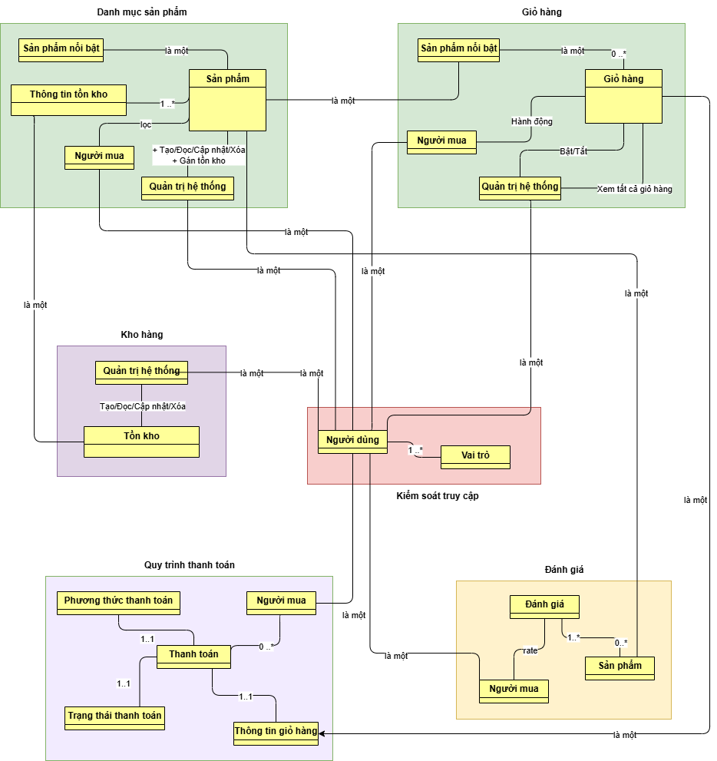

Hình 1: Conceptual Model

1. **Use Case**

**Use case: Danh mục sản phẩm**

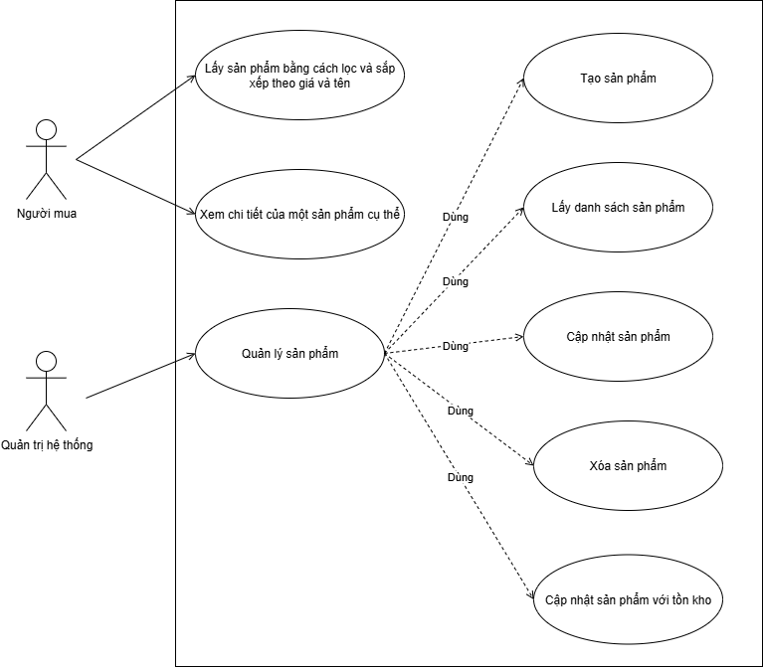

Hình 2: Use case_Danh mục sản phẩm

**Use case: Giỏ hàng**

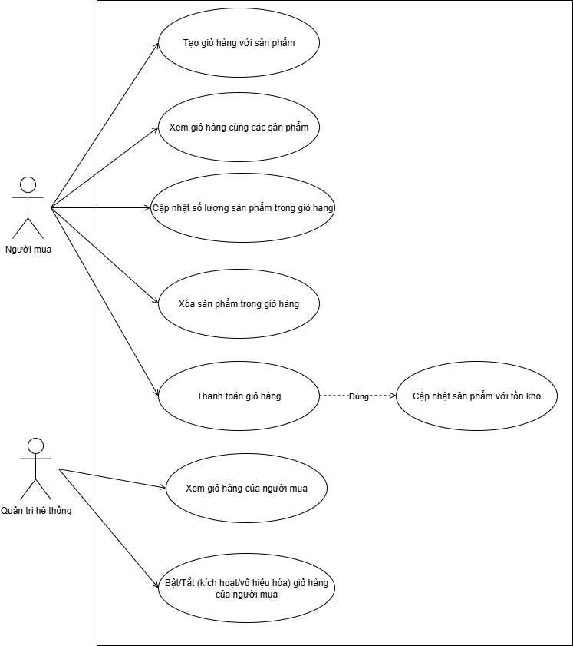

Hình 3: Use case_Giỏ hàng

**Use case: Thanh toán**

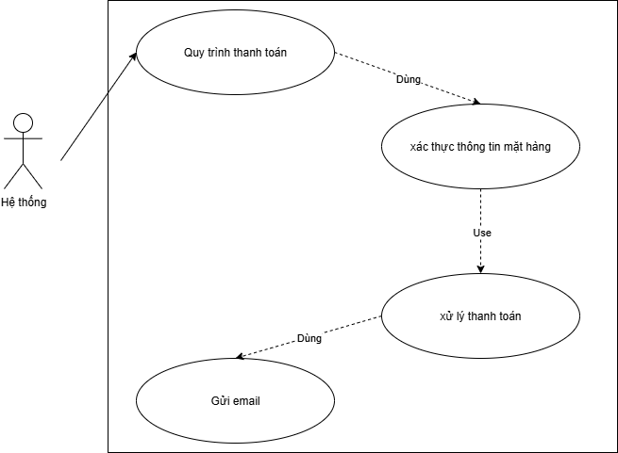

Hình 4: Use case_Thanh toán

**Use case: Kho hàng**

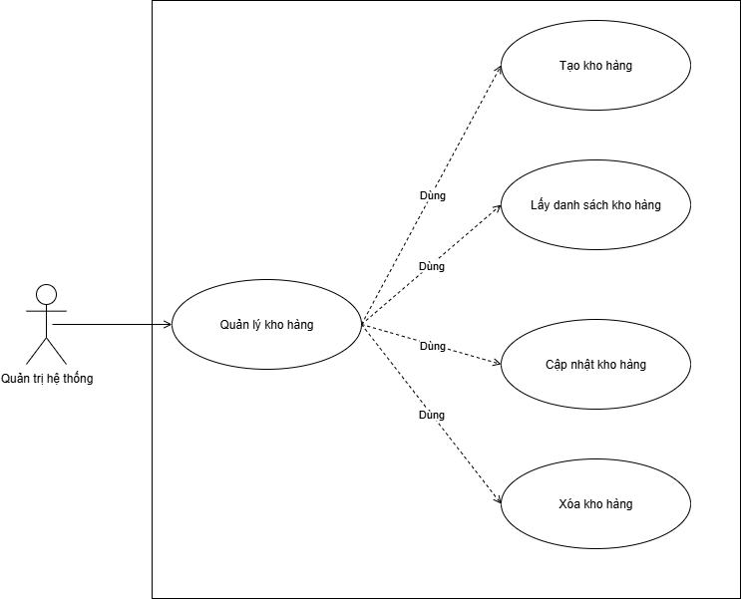

Hình 5: Use case_Kho hàng

**Use case: Đánh giá**

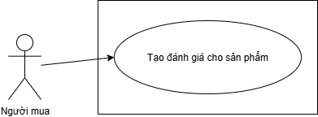

Hình 6: Use case_Đánh giá

**Use case: Quản lý truy cập**

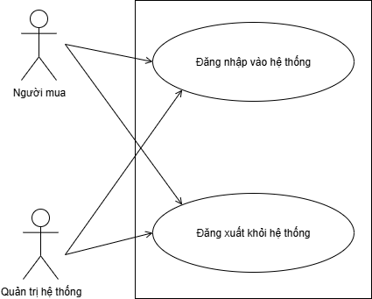

Hình 7: Use case_Quản lý truy cập

1. **User story**

**Danh mục sản phẩm**

Với tư cách là Người mua, tôi muốn xem danh sách sản phẩm có hỗ trợ lọc và sắp xếp trên trang chủ (bao gồm tên, hình ảnh, mô tả ngắn, đánh giá và cờ "sản phẩm hot" – tức là sản phẩm được nhiều người xem hoặc mua).

* Khi tôi lọc theo giá hoặc tên sản phẩm, danh sách sản phẩm cần được thu hẹp lại, chỉ hiển thị những sản phẩm phù hợp.
* Khi tôi sắp xếp theo tăng dần hoặc giảm dần dựa trên giá hoặc tên sản phẩm, danh sách sản phẩm phải được sắp xếp theo tiêu chí đó.
* Khi tôi vừa lọc vừa sắp xếp cùng lúc, danh sách sản phẩm cần thể hiện chính xác cả hai chức năng trên.

Với tư cách là Người mua, tôi muốn truy cập vào trang chi tiết sản phẩm để xem các thuộc tính cơ bản như: tên, mô tả, số lượng còn trong kho, thông tin cửa hàng lưu trữ (địa chỉ kho, vị trí), cờ "sản phẩm hot" (nếu có) và đánh giá.

Với tư cách là Quản trị viên hệ thống (SysAdmin), tôi muốn quản lý sản phẩm (các thao tác CRUD: tạo, đọc, cập nhật, xóa) và gán một kho hàng hiện có cho sản phẩm đó.

**Giỏ hàng**

Với tư cách là Người mua, tôi muốn mua bất kỳ sản phẩm nào trên trang danh mục sản phẩm (thêm sản phẩm này vào giỏ hàng – mặc định sẽ thêm 1 đơn vị).

Với tư cách là Người mua, tôi muốn xem chi tiết sản phẩm và mua sản phẩm đó nếu tôi thích (thêm sản phẩm này vào giỏ hàng – mặc định sẽ thêm 1 đơn vị).

Với tư cách là Người mua, tôi muốn xem danh sách các sản phẩm mà tôi vừa thêm vào giỏ hàng, và tôi muốn thấy bảng thông tin tóm tắt cho giỏ hàng hiện tại, bao gồm: tổng chi phí giỏ hàng, chi phí tiết kiệm từ sản phẩm khuyến mãi, chi phí tạm tính (subtotal), chi phí vận chuyển, chi phí tiết kiệm vận chuyển từ khuyến mãi, tổng số tiền đơn hàng.

Với tư cách là Người mua, tôi muốn cập nhật số lượng của sản phẩm trong giỏ hàng.

* Khi số lượng thay đổi, bảng thông tin tóm tắt cần được cập nhật theo.

Với tư cách là Người mua, tôi muốn xóa sản phẩm trong giỏ hàng mà tôi không muốn mua nữa.

* Khi xóa sản phẩm, bảng thông tin tóm tắt cũng cần được cập nhật theo.

Với tư cách là Người mua, tôi muốn thanh toán giỏ hàng của mình.

* Nếu giỏ hàng không còn sản phẩm nào thì không thể tiến hành thanh toán.
* Khi giỏ hàng được thanh toán, quy trình thanh toán (Payment Process) sẽ bắt đầu.

Với tư cách là Quản trị viên hệ thống (SysAdmin), tôi muốn xem giỏ hàng của tất cả người mua với thông tin bao gồm: tổng chi phí giỏ hàng, chi phí tiết kiệm từ sản phẩm khuyến mãi, chi phí tạm tính, chi phí vận chuyển, chi phí tiết kiệm vận chuyển, và tổng số tiền đơn hàng.

Với tư cách là Quản trị viên hệ thống (SysAdmin), tôi muốn bật/tắt (enable/disable) bất kỳ giỏ hàng nào của người mua..

**Thanh toán**

Bất kỳ Người mua nào đều có thể thực hiện thanh toán.

Khi quy trình thanh toán diễn ra, hệ thống sẽ bắt đầu kiểm tra tính hợp lệ của thông tin sản phẩm, xử lý thanh toán và sau đó gửi một email thông báo cho Người mua (vì đây chỉ là demo nên chưa tích hợp với cổng thanh toán thực tế).

* Nếu thông tin sản phẩm không hợp lệ, quy trình thanh toán sẽ bị hủy và một email sẽ được gửi cho Người mua để thông báo.
* Khi kết thúc quy trình thanh toán, trạng thái thanh toán của giỏ hàng sẽ được đánh dấu là đã xử lý, và một email sẽ được gửi cho Người mua để họ biết.

**Kho hàng**

Với tư cách là Quản trị viên hệ thống (SysAdmin), tôi muốn quản lý kho hàng (các thao tác CRUD: tạo, đọc, cập nhật, xóa).

**Đánh giá**

Với tư cách là Người mua, tôi muốn đánh giá sản phẩm mà tôi thấy tốt (từ 1 → 5 sao).

**Quản lý truy cập**

Mỗi Người mua / Quản trị viên đều là một Người dùng (User).

Với tư cách là Người mua hoặc Quản trị viên, tôi muốn đăng nhập vào hệ thống.

* Khi một Người mua đăng nhập, họ sẽ được đưa đến trang danh mục sản phẩm.
* Khi một Quản trị viên đăng nhập, họ sẽ được đưa đến trang quản trị.

Với tư cách là Người mua hoặc Quản trị viên, tôi muốn đăng xuất khỏi hệ thống.